***ТЕХНИЧЕСКОЕ ОПИСАНИЕ МАРШРУТА******в. Куш-Кая (627 м) – 23. «Батилимания», 6А к.тр****.  
  
[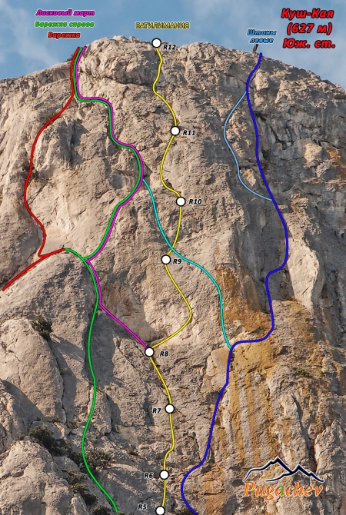](https://www.risk.ru/u/img/251/250319-1200.jpeg)****Вот, как это было.***[*https://www.risk.ru/blog/208148*](http://www.risk.ru/blog/208148)***Начало маршрута совпадает с маршрутом «Ласковый март»****. Повторяю описание «Марта» до станции R7.  
  
От парковки кемпинга «Кушкая» идём вправо-вверх в направлении скалолазного сектора «Шкуродёр». Обходя этот сектор справа, поднимаемся по склонам вершины традиционным путём, совпадающим с подходами на маршруты: «Штаны, Сенокос, Уголок». По ходу встречается участок II к.тр.  
  
R0-R1: 55 м, II-III, 60°  
Стандартный участок подхода под многие маршруты, включает движение по «скобам» виаферраты. При движении с тяжёлым рюкзаком, может требоваться страховка.  
  
R1-R2: 35 м, н/к;  
От большой сосны - движение вправо-вверх в направлении монолитного скального пояса. На нём имеется единственная трещина с «шарообразным» деревом в верхней части трещины. Подход под маршруты: «Штаны, Сенокос, Уголок» ведёт правее по травянистым полкам-террасам.  
  
R2-R3: 30 м, V, 80°, A1;  
По плите и нависающей, в средней части, трещине, движемся чуть вправо к дереву. Станция – на «шарообразном» дереве.   
  
R3-R4: 30 м, IV+, 70°, A1;  
От станции на дереве - вверх по пологой разрушенной щели, выход в небольшую нишу, после, через короткое нависание (ИТО), и далее по пологим плитам к большой можжевеловой сосне.  
  
R4-R5: 35 м. (10+15+10) м, VI, 85°, А2;  
От сосны – вверх влево под небольшой нависающий бастион с разрушенной трещиной. По нависающей трещине – выход к большой сосне, и, далее вверх и траверс вправо 5-6 м. Станция на своём снаряжении.  
  
R5-R6: 25 м, V+, 80°, A1;  
Со станции вертикально вверх по трещине (преимущественно – закладки) и плитам на полку под нависающим бастионом. Отсюда хорошо виден слева в 12 м. внутренний угол-камин на маршруте «Варежка справа».  
  
R6-R7: 25м, VI+, 80°, A2;  
С полки, направо, а после, резко влево, лазанием под нависающие плиты с неявным карнизом. Далее по нависающим плитам с бедным рельефом (скайхуки), шлямбур, движемся вправо-вверх по трещинам. Организация висячей станции.  
  
R7-R8: 35 м, VI, A2, 85°;  
Продолжаем движение по левой трещине. Переходим на правую трещину – (скайхуки, шлямбур). Выходим в правую часть огромной ниши под нависающими плитами. Отсюда маршрут «Ласковый март» по полкам ниши уходит влево-вверх к разрушенному нависающему карнизу и «стыкуется» с маршрутом «Варежка справа», который приходит в это место слева. Мы же делаем свою станцию на якорях в правой нижней части ниши.  
  
Далее идёт новый сложный самостоятельный 128 м. ход.  
  
R8-R9: 28 м, VI+, 100°, А2+;  
Со станции в нише - два метра вправо-вверх к узкой горизонтальной полке, к шлямбуру. По ней начинается сложный траверс право-вверх на якорях и рельефных скаях. После движение вверх по бедному рельефу: неявным глухим трещинам и раковинам. Станция на втором шлямбуре. Рельеф довольно монолитный.  
  
R9-R10: 20 м, VI+, 90-80°, А2+;   
От шлямбура переход вправо под вертикальную плиту. Скайхуки. Здесь пересекаем старую дорожку шлямбуров и крючьев, ведущую слева-направо, от горизонтального траверса на «Левой штанине» до «Варежки справа». По вертикальной, выполаживающейся плите идём на скаях. Внимание! Очень длинный переход без надёжных точек! Станция висячая на шлямбуре.  
  
R10-R11: 38 м, VI, 75°; A1-А2;  
От станции вверх-влево по косой трещине. Плиту-лоб обходим слева. Вправо по плитам и неявному углу, переходящему в небольшое нависание (шлямбур) в направлении небольшого дерева. Станция в пяти метрах над ним.  
  
R11-R12: 42 м, V, 80-70°, A1;  
Со станции-вверх и влево, в направлении нависающего карниза-контрфорса. Его обходим справа и по плитам и явной выполаживающейся трещине идём в направлении понижения на яйле. Своя станция.* ***Внимание: этот отрезок сильно разрушен!******На маршрут рекомендуется*** *Использовать двойную верёвку, молотки для обоих участников, понадобятся дырочные и рельефные скайхуки разных размеров, крючья вертикальные, горизонтальные, якорные, U-образные, закладки разных размеров, камалоты средних размеров. Возможно применение тросиков удлинителей для крючьев.  
Станции преимущественно на своём снаряжении, изредка на деревьях. На новом отрезке имеются пять шлямбурных крючьев. Дополнять необходимо либо якорями, либо крючьями.****Рекомендации восходителям*** *Сложная длинная шестёрка, требующая от участников выполнения сложных технических приёмов.  
Объём альпинистской работы – большой. Рекомендуется хорошо подготовленным связкам. Желательна обработка маршрута. Рекомендуется для прохождения в период длинного светового дня.*